2025年度攀枝花市公共资源交易服务中心单位决算公开文字说明

2025年度攀枝花市公共资源交易服务中心单位决算

目录

公开时间：2026年9月9日

第一部分 单位概况.................................................................1
一、单位职责...................................................................1
二、机构设置...................................................................1
第二部分 2025年度单位决算情况说明................................2
一、收入支出决算总体情况说明...................................2
二、收入决算情况说明...................................................2
三、支出决算情况说明...................................................3
四、财政拨款收入支出决算总体情况说明...................3
五、一般公共预算财政拨款支出决算情况说明...........4
六、一般公共预算财政拨款基本支出决算情况说明...7
七、财政拨款“三公”经费支出决算情况说明...........7
八、政府性基金预算支出决算情况说明.......................9
九、国有资本经营预算支出决算情况说明...................9
十、其他重要事项的情况说明.......................................9
第三部分 名词解释................................................................11
第四部分 附件........................................................................13
第五部分 附表........................................................................14
一、收入支出决算总表...................................................14
二、收入决算表...............................................................14
三、支出决算表...............................................................14
四、财政拨款收入支出决算总表....................................14
五、财政拨款支出决算明细表........................................14
六、一般公共预算财政拨款支出决算表........................14
七、一般公共预算财政拨款支出决算明细表................14
八、一般公共预算财政拨款基本支出决算明细表.........14
九、一般公共预算财政拨款项目支出决算表................14
十、政府性基金预算财政拨款收入支出决算表.............14
十一、国有资本经营预算财政拨款收入支出决算表.....14
十二、国有资本经营预算财政拨款支出决算表............14
十三、财政拨款“三公”经费支出决算表.....................14

第一部分 单位概况

一、单位职责
制定公共资源现场交易管理办法和各项业务操作规程；负责承担公共资源交易服务平台、专家库、公共资源数据库系统的建设、维护和管理工作；核验参与公共资源交易活动各方主体资格和进场交易项目相关手续；为建设工程招投标、政府采购、国有土地矿权交易、国有资产等公共资源交易活动提供场所、设施、信息和现场管理服务；负责按规定实施现场秩序管理和监督工作，为相关行业部门监管提供协助，建立公共资源现场交易信用和纪律档案；收集、存储和发布公共资源信息，整理、保存交易过程中的相关资料备查；根据相关规定和委托，承担政府集中采购的事务性工作；负责公共资源交易投标保证金、履约保证金、竞买保证金的收退工作。

二、机构设置
攀枝花市公共资源交易服务中心下属二级预算单位0个，其中行政单位0个，参照公务员法管理的事业单位0个，其他事业单位0个。

第二部分 2025年度单位决算情况说明

一、收入支出决算总体情况说明

2025年度收入、支出总计均为632.46万元。与上年度相比，收入、支出总计各增加26.97万元，增长4.45%。主要变动原因为：增加职工人数、增加暗标盲评设备购置费，导致支出增加。

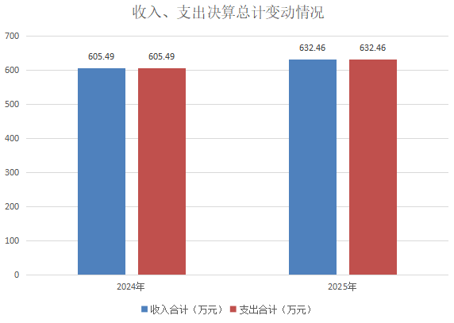

（图1：收入、支出决算总计变动情况图）

二、收入决算情况说明

2025年度本年收入合计632.46万元，其中：一般公共预算财政拨款收入632.46万元，占100%。

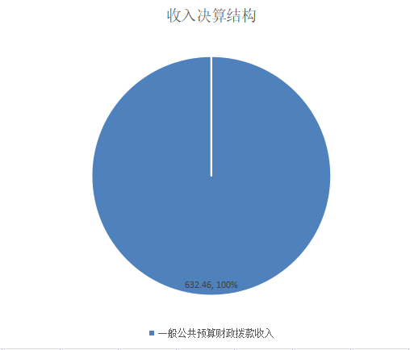

（图2：收入决算结构图）

三、支出决算情况说明

2025年度本年支出合计632.46万元，其中：基本支出380.98万元，占60.23%；项目支出251.48万元，占39.76%。

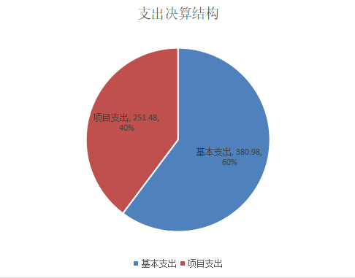

（图3：支出决算结构图）

四、财政拨款收入支出决算总体情况说明

2025年度财政拨款收入、支出总计均为632.46万元。与上年度相比，财政拨款收入、支出总计各增加26.97万元，增长4.45%。主要变动原因为：增加职工人数、增加暗标盲评设备购置费，导致支出增加。

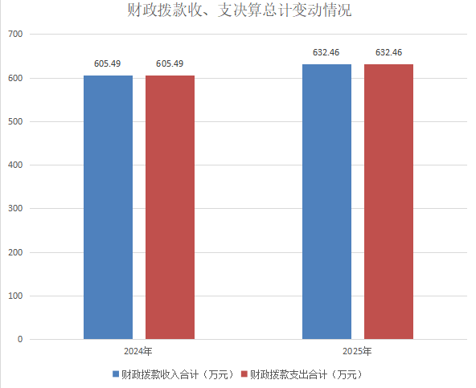
（图4：财政拨款收、支决算总计变动情况）

五、一般公共预算财政拨款支出决算情况说明

（一）一般公共预算财政拨款支出决算总体情况

2025年度一般公共预算财政拨款支出632.46万元，占本年支出合计的100%。与上年度相比，一般公共预算财政拨款支出增加26.97万元，增长4.45%。主要变动原因为：增加职工人数、增加暗标盲评设备购置费，导致支出增加。
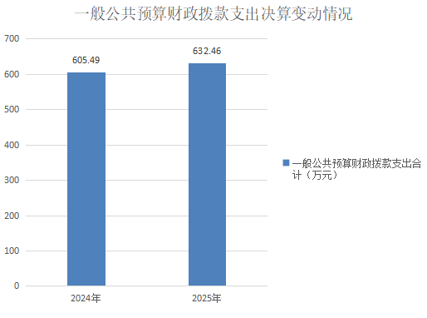
（图5：一般公共预算财政拨款支出决算变动情况）

（二）一般公共预算财政拨款支出决算结构情况
2025年度一般公共预算财政拨款支出632.46万元，主要用于以下方面：一般公共服务支出539.34万元，占85.28%；社会保障和就业支出42.41万元，占6.70%；卫生健康支出23.07万元，占3.65%；住房保障支出27.65万元，占4.37%。
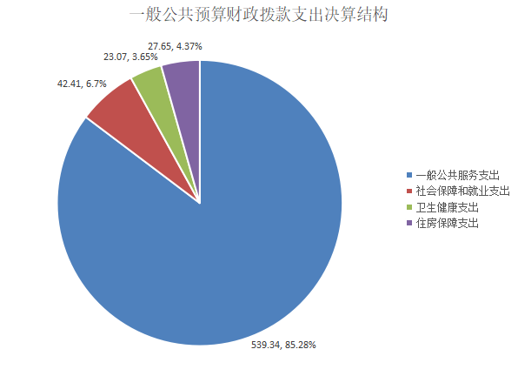
（图6：一般公共预算财政拨款支出决算结构）

（三）一般公共预算财政拨款支出决算具体情况
2025年度一般公共预算支出决算数为632.46，完成预算100%。其中：
1.一般公共服务（类）人大事务（款）事业运行（项）：支出决算为9.69万元，完成预算100%。
2.一般公共服务（类）政府办公厅（室）及相关机构事务（款）一般行政管理事务（项）：支出决算为251.48万元，完成预算100%。
3.一般公共服务（类）政府办公厅（室）及相关机构事务（款）事业运行（项）：支出决算为268.92万元，完成预算100%。
4.一般公共服务（类）组织事务（款）事业运行（项）：支出决算为9.25万元，完成预算100%。
5.社会保障和就业（类）行政事业单位养老支出（款）事业单位离退休（项）：支出决算为5.15万元，完成预算100%。
6.社会保障和就业（类）行政事业单位养老支出（款）机关事业单位基本养老保险缴费支出（项）：支出决算为37.26万元，完成预算100%。
7.卫生健康（类）行政事业单位医疗（款）事业单位医疗（项）：支出决算为18.26万元，完成预算100%。
8.卫生健康（类）行政事业单位医疗（款）公务员医疗补助（项）：支出决算为4.81万元，完成预算100%。
9.住房保障支出（类）住房改革支出（款）住房公积金（项）：支出决算为27.65万元，完成预算100%。

六、一般公共预算财政拨款基本支出决算情况说明
2025年度一般公共预算财政拨款基本支出380.98万元，其中：
人员经费349.21万元，主要包括：基本工资、津贴补贴、绩效工资、机关事业单位基本养老保险缴费、其他社会保障缴费、其他工资福利支出、生活补助、医疗费补助、奖励金、住房公积金等。
公用经费31.77万元，主要包括：办公费、邮电费、差旅费、劳务费、工会经费、福利费、公务用车运行维护费、其他交通费、其他商品和服务支出、办公设备购置等。

七、财政拨款“三公”经费支出决算情况说明

（一）财政拨款“三公”经费支出决算总体情况说明
2025年度财政拨款“三公”经费支出决算为1.06万元，完成预算100%，较上年度增加0.46万元，增长76.67%。

（二）财政拨款“三公”经费支出决算具体情况说明
2025年度财政拨款“三公”经费支出决算中，因公出国（境）费支出决算0万元，占0%；公务用车购置及运行维护费支出决算1.06万元，占100%；公务接待费支出决算0万元，占0%。具体情况如下：
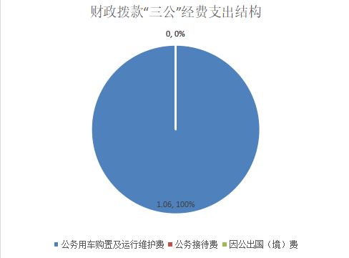
（图7：财政拨款“三公”经费支出结构）
1.因公出国（境）经费支出0万元。全年安排因公出国（境）团组0次，出国（境）0人。因公出国（境）支出决算与上年度持平。
2.公务用车购置及运行维护费支出1.06万元，完成预算100%。公务用车购置及运行维护费支出决算比上年度增加0.46万元，增长76.67%。主要原因是公务车老化，导致运行维护费增加。
其中：公务用车购置支出0万元。全年按规定更新购置公务用车0辆，其中：轿车0辆、金额0万元，越野车0辆、金额0万元，载客汽车0辆、金额0万元。截至2025年12月31日，单位共有公务用车2辆，其中：轿车2辆、越野车0辆、载客汽车0辆。
公务用车运行维护费支出1.06万元。主要用于国有土地现场勘查等所需的公务用车燃料费、维修费、过路过桥费、保险费等支出。
3.公务接待费支出0万元。公务接待费支出决算与上年度持平。其中：
国内公务接待支出0万元。国内公务接待0批次，0人次（不包括陪同人员），共计支出0万元。
外事接待支出0万元。外事接待0批次，0人次（不包括陪同人员），共计支出0万元。

八、政府性基金预算支出决算情况说明
2025年度政府性基金预算财政拨款支出0万元。与上年度相比，政府性基金预算财政拨款支出与上年度持平。

九、国有资本经营预算支出决算情况说明
2025年度国有资本经营预算财政拨款支出0万元。与上年度相比，国有资本经营预算财政拨款支出与上年度持平。

十、其他重要事项的情况说明

（一）机关运行经费支出情况
2025年度，攀枝花市公共资源交易服务中心机关运行经费支出0万元，与上年度决算数持平。

（二）政府采购支出情况
2025年度，攀枝花市公共资源交易服务中心政府采购支出总额52.65万元，其中：政府采购货物支出6.68万元、政府采购工程支出0万元、政府采购服务支出45.97万元。主要用于国有建设用地（矿）文件印刷及宣传视频制作、暗标盲评设备购置、公务车保险、加油、维修等。授予中小企业合同金额52.12万元，占政府采购支出总额的99%，其中：授予小微企业合同金额52.12万元，占政府采购支出总额的99%。

（三）国有资产占有使用情况
截至2025年12月31日，攀枝花市公共资源交易服务中心共有车辆2辆，其中：副部（省）级及以上领导用车0辆、主要负责人用车0辆、机要通信用车0辆、应急保障用车0辆、执法执勤用车0辆、特种专业技术用车0辆、离退休干部服务用车0辆、其他用车2辆，其他用车主要是用于国有土地现场勘查等。单价100万元（含）以上设备（不含车辆）0台（套）。

（四）预算绩效管理情况
根据预算绩效管理要求，攀枝花市公共资源交易服务中心在2025年度，组织对收入征管成本、入驻政务中心单位租金物业费及水电费、暗标盲评等3个项目涉及金额260.72万元开展了事前绩效评估，对3个项目编制了绩效目标，预算执行过程中，选取3个项目开展绩效监控。

第三部分 名词解释

1.财政拨款收入：指单位从同级财政部门取得的财政预算资金。
2.一般公共服务（类）01（款）50（项）：反映事业单位的基本支出，不包括行政单位（包括实行公务员管理的事业单位）后勤服务中心、医务室等附属事业单位。
3.一般公共服务（类）03（款）02（项）：指行政单位（包括实行公务员管理的事业单位）未单独设置级科目的其他项目支出。
4.一般公共服务（类）03（款）50（项）：反映事业单位的基本支出，不包括行政单位（包括实行公务员管理的事业单位）后勤服务中心、医务室等附属事业单位。

5.一般公共服务（类）32（款）50（项）：反映事业单位的基本支出，不包括行政单位（包括实行公务员管理的事业单位）后勤服务中心、医务室等附属事业单位。
6. 社会保障和就业支出（类）05（款）02（项）：反映事业单位开支的离退休经费。
7. 社会保障和就业支出（类）05（款）05（项）：指机关事业单位实施养老保险制度由单位缴纳的基本养老保险费支出。
8. 卫生健康支出（类）11（款）02（项）：指财政部门安排的事业单位基本医疗保险缴费经费，未参加医疗保险的事业单位的公费医疗经费，按国家规定享受离休人员待遇的医疗经费。
9. 卫生健康支出（类）11（款）03（项）：指财政部门安排的公务员医疗补助经费。
10. 住房保障支出（类）02（款）01（项）：指按人力资源和社会保障部、财政部规定的基本工资和津贴补贴以及规定比例为职工缴纳的住房公积金。
11.基本支出：指为保障机构正常运转、完成日常工作任务而发生的人员支出和公用支出。
12.项目支出：指在基本支出之外为完成特定行政任务和事业发展目标所发生的支出。
13.“三公”经费：指部门用财政拨款安排的因公出国（境）费、公务用车购置及运行费和公务接待费。其中，因公出国（境）费反映单位公务出国（境）的国际旅费、国外城市间交通费、住宿费、伙食费、培训费、公杂费等支出；公务用车购置及运行费反映单位公务用车车辆购置支出（含车辆购置税）及租用费、燃料费、维修费、过路过桥费、保险费等支出；公务接待费反映单位按规定开支的各类公务接待（含外宾接待）支出。

第四部分 附件

见部门预算项目支出绩效自评表（2025年度）
第五部分 附表

一、收入支出决算总表
二、收入决算表
三、支出决算表
四、财政拨款收入支出决算总表
五、财政拨款支出决算明细表
六、一般公共预算财政拨款支出决算表
七、一般公共预算财政拨款支出决算明细表
八、一般公共预算财政拨款基本支出决算表
九、一般公共预算财政拨款项目支出决算表
十、政府性基金预算财政拨款收入支出决算表
十一、国有资本经营预算财政拨款收入支出决算表
十二、国有资本经营预算财政拨款支出决算表
十三、财政拨款“三公”经费支出决算表

